Mssv: 22002715 Họ Và Tên: Trần Đoàn Khỏe

BÁO CÁO BÀI 1: MÔ PHỎNG HỆ THỐNG QUẢN LÝ ĐƠN HÀNG
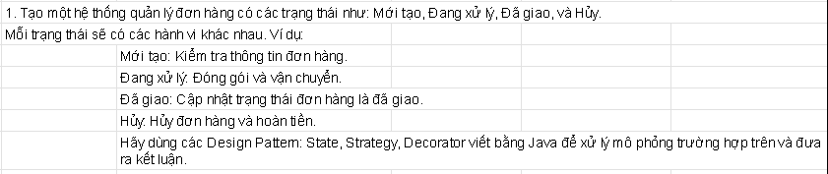
1. Phân tích bài toán và Lựa chọn Design Pattern
State Pattern
• Đặc điểm: Đơn hàng có các trạng thái rõ ràng (Mới tạo → Đang xử lý → Đã giao/Hủy), hành vi thay đổi theo trạng thái.
• Pattern được chọn: State Pattern.
• Lý do: Tách logic từng trạng thái thành class riêng, loại bỏ if/else phức tạp, giúp code rõ ràng, dễ bảo trì và dễ mở rộng.
Strategy Pattern
• Đặc điểm: Có nhiều cách tính phí vận chuyển (giao thường, giao nhanh).
• Pattern được chọn: Strategy Pattern.
• Lý do: Đóng gói từng cách tính thành các strategy riêng, dễ thay đổi linh hoạt mà không ảnh hưởng logic chính.
Decorator Pattern
• Đặc điểm: Chi phí đơn hàng có thể cộng thêm nhiều dịch vụ (ship, gói quà, bảo hiểm).
• Pattern được chọn: Decorator Pattern.
• Lý do: Cho phép “bọc” thêm chi phí linh hoạt, tránh tạo nhiều class con, dễ mở rộng và giữ thiết kế gọn gàng

2. Triển khai mã nguồn (Java)
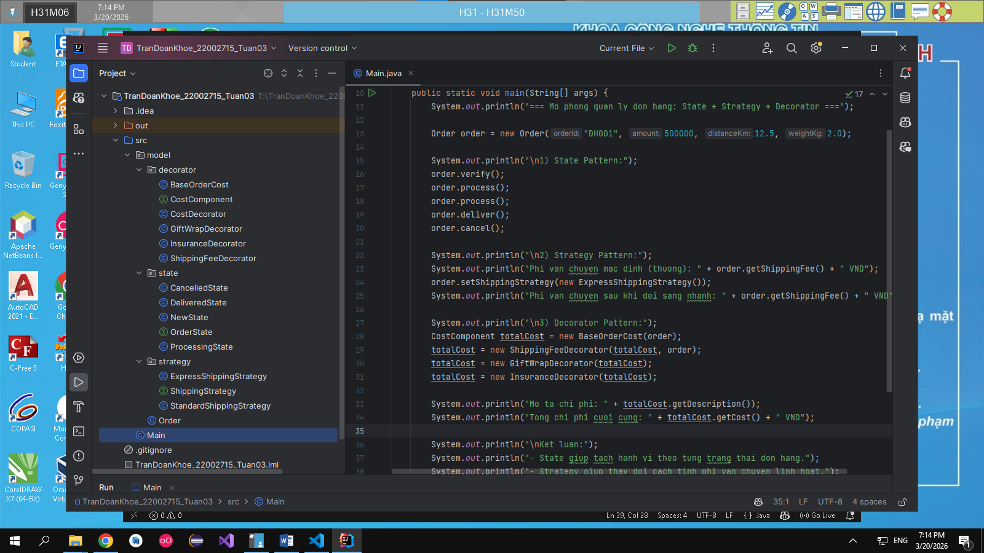

3. Kết quả mô phỏng
=== Mo phong quan ly don hang: State + Strategy + Decorator ===

1) State Pattern:
[Moi tao] Kiem tra thong tin don hang: DH001
[Moi tao] Bat dau xu ly don hang.
-> Trang thai hien tai: Dang xu ly
[Dang xu ly] Dong goi va van chuyen don hang: DH001
[Dang xu ly] Cap nhat trang thai: da giao.
-> Trang thai hien tai: Da giao
Khong the huy don hang da giao.

2) Strategy Pattern:
Phi van chuyen mac dinh (thuong): 42000.0 VND
-> Chien luoc van chuyen: Giao hang nhanh
Phi van chuyen sau khi doi sang nhanh: 70500.0 VND

3) Decorator Pattern:
Mo ta chi phi: Gia tri don hang + Phi van chuyen + Goi qua + Bao hiem
Tong chi phi cuoi cung: 600500.0 VND

4. Kết luận
• State giúp tách hành vi theo từng trạng thái đơn hàng.
• Strategy giúp thay đổi cách tính phí vận chuyển linh hoạt.
• Decorator giúp cộng thêm các dịch vụ phụ mà không sửa lớp gốc.

BÁO CÁO BÀI 2: TÍNH TOÁN THUẾ CHO SẢN PHẨM
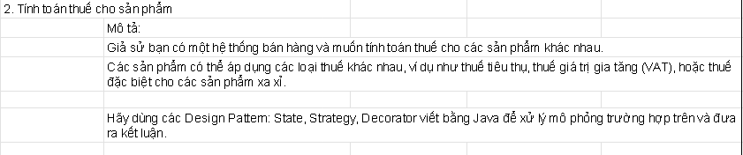
1. Phân tích bài toán và Lựa chọn Design Pattern
State Pattern
• Đặc điểm: Sản phẩm có thể thuộc các trạng thái khác nhau (hàng thường, hàng xa xỉ, miễn thuế), mỗi trạng thái có cách áp dụng thuế khác nhau.
• Pattern được chọn: State Pattern.
• Lý do: Giúp quản lý logic tính thuế theo từng trạng thái sản phẩm, tách riêng từng xử lý và dễ mở rộng khi thêm loại sản phẩm mới.
Strategy Pattern
• Đặc điểm: Có nhiều cách tính thuế khác nhau (VAT, thuế tiêu thụ, thuế đặc biệt).
• Pattern được chọn: Strategy Pattern.
• Lý do: Đóng gói từng cách tính thuế thành các strategy riêng, dễ thay đổi hoặc bổ sung mà không ảnh hưởng đến hệ thống chính.
Decorator Pattern
• Đặc điểm: Một sản phẩm có thể chịu nhiều loại thuế cùng lúc (ví dụ VAT + thuế tiêu thụ đặc biệt).
• Pattern được chọn: Decorator Pattern.
• Lý do: Cho phép cộng dồn nhiều loại thuế linh hoạt lên giá gốc, tránh tạo nhiều class kết hợp phức tạp và giúp hệ thống dễ mở rộng.

2. Triển khai mã nguồn (Java)
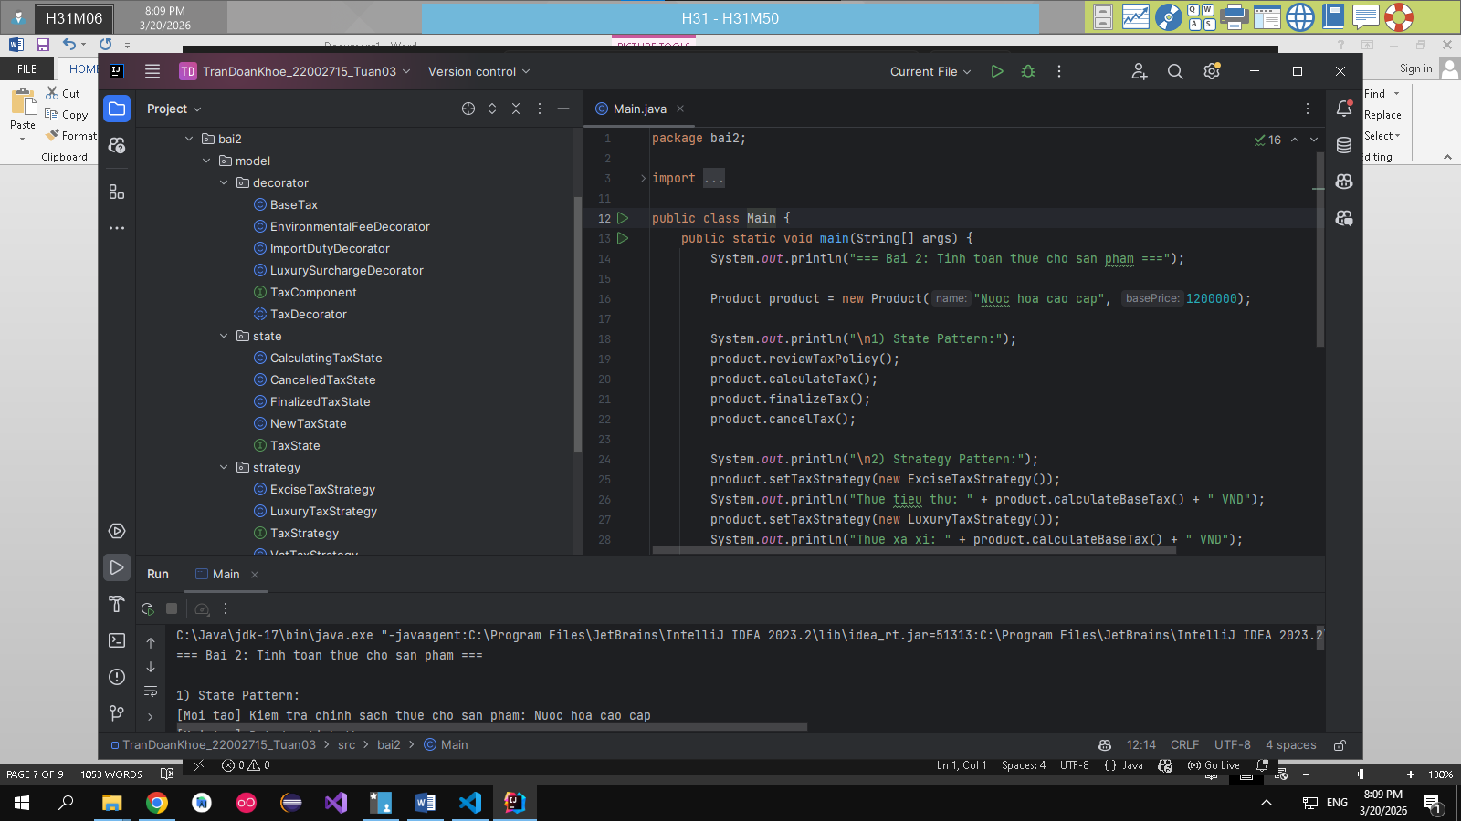
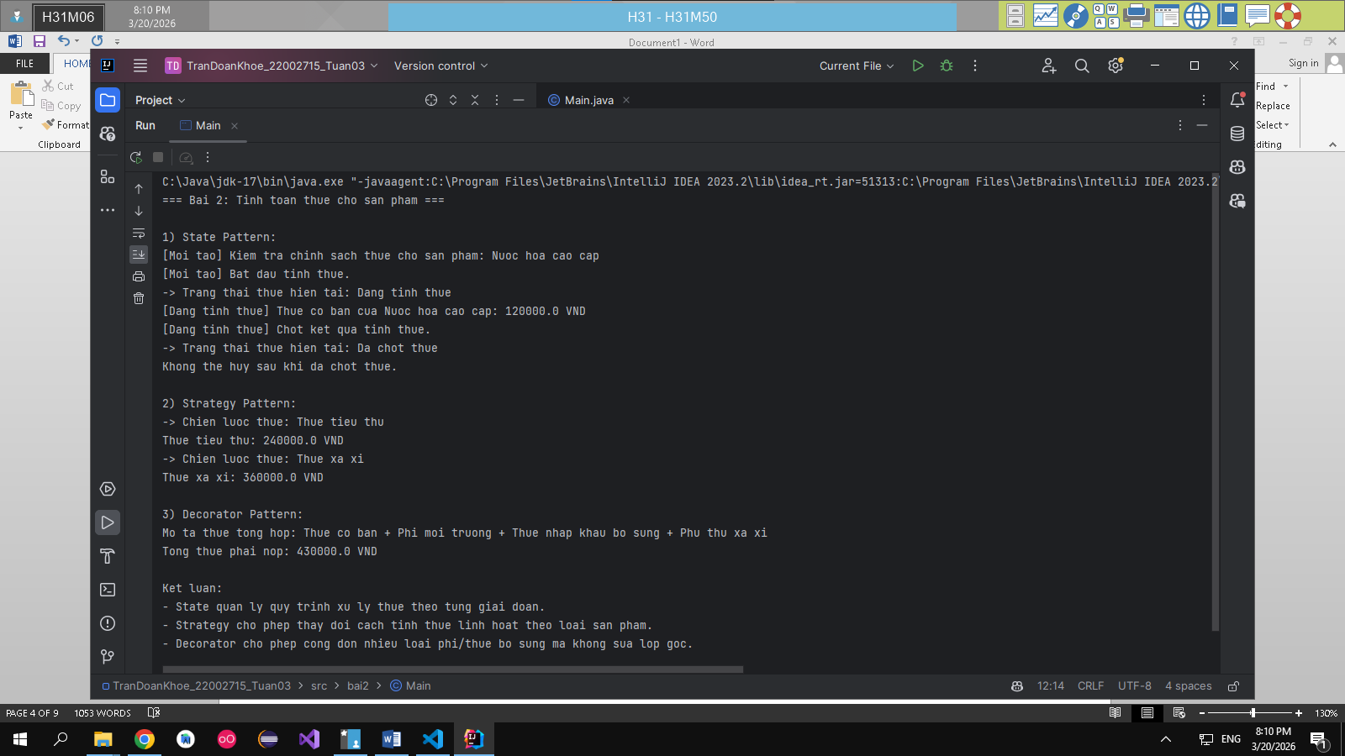

3. Kết quả mô phỏng
=== Bai 2: Tinh toan thue cho san pham ===

1) State Pattern:
[Moi tao] Kiem tra chinh sach thue cho san pham: Nuoc hoa cao cap
[Moi tao] Bat dau tinh thue.
-> Trang thai thue hien tai: Dang tinh thue
[Dang tinh thue] Thue co ban cua Nuoc hoa cao cap: 120000.0 VND
[Dang tinh thue] Chot ket qua tinh thue.
-> Trang thai thue hien tai: Da chot thue
Khong the huy sau khi da chot thue.

2) Strategy Pattern:
-> Chien luoc thue: Thue tieu thu
Thue tieu thu: 240000.0 VND
-> Chien luoc thue: Thue xa xi
Thue xa xi: 360000.0 VND

3) Decorator Pattern:
Mo ta thue tong hop: Thue co ban + Phi moi truong + Thue nhap khau bo sung + Phu thu xa xi
Tong thue phai nop: 430000.0 VND
4. Kết luận
• State quản lý quy trình xử lý thuế theo từng giai đoạn.
• Strategy cho phép thay đổi cách tính thuế linh hoạt theo loại sản phẩm.
• Decorator cho phép cộng dồn nhiều loại phí/thuế bổ sung mà không sửa lớp gốc.

BÁO CÁO BÀI 3: HỆ THỐNG THANH TOÁN TÍCH HỢP TÍNH NĂNG
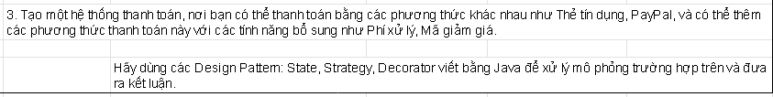
1. Phân tích bài toán và Lựa chọn Design Pattern
State Pattern
• Đặc điểm: Thanh toán có các trạng thái như Chưa thanh toán → Đang xử lý → Hoàn tất/Thất bại.
• Pattern được chọn: State Pattern.
• Lý do: Giúp quản lý hành vi của hệ thống theo từng trạng thái thanh toán, tách logic rõ ràng và dễ mở rộng.
Strategy Pattern
• Đặc điểm: Có nhiều phương thức thanh toán khác nhau (Thẻ tín dụng, PayPal).
• Pattern được chọn: Strategy Pattern.
• Lý do: Đóng gói từng phương thức thanh toán thành các strategy riêng, giúp dễ dàng thay đổi hoặc bổ sung phương thức mới.
Decorator Pattern
• Đặc điểm: Thanh toán có thể kèm các tính năng bổ sung như phí xử lý, mã giảm giá.
• Pattern được chọn: Decorator Pattern.
• Lý do: Cho phép thêm/bớt các chi phí hoặc ưu đãi một cách linh hoạt mà không làm phức tạp cấu trúc hệ thống.

2. Triển khai mã nguồn (Java)
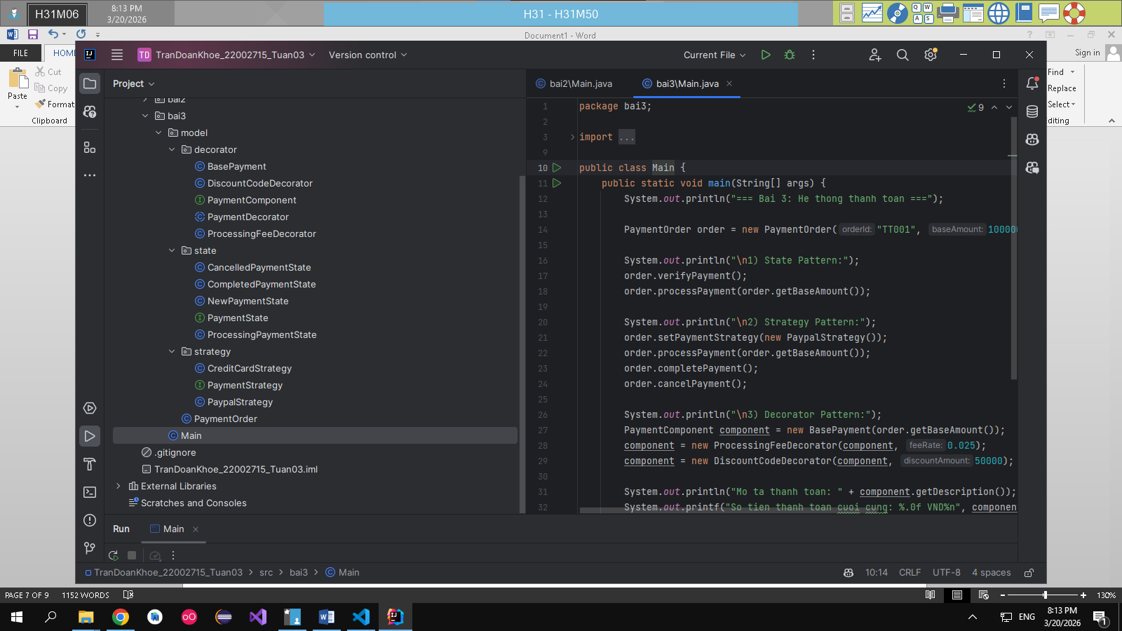
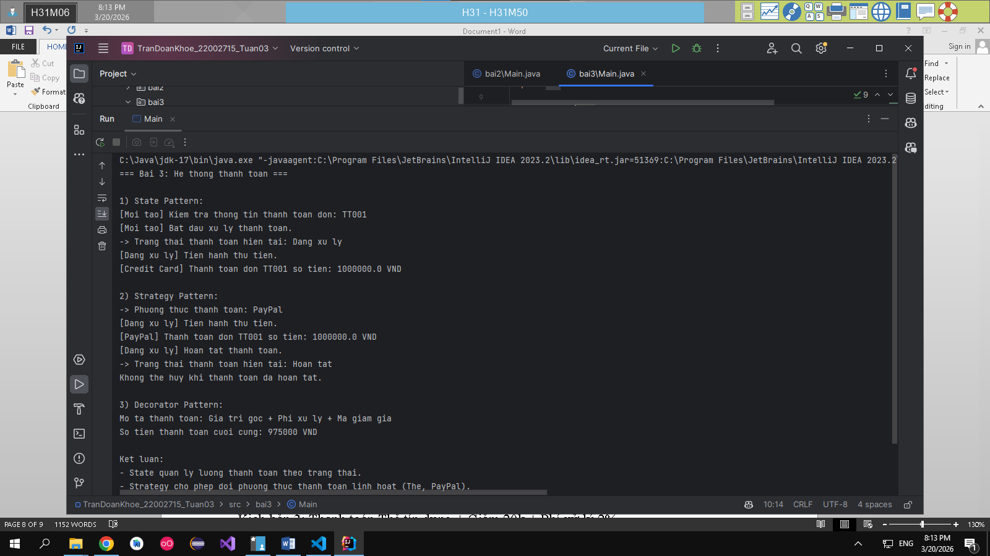

3. Kết quả mô phỏng
=== Bai 3: He thong thanh toan ===

1) State Pattern:
[Moi tao] Kiem tra thong tin thanh toan don: TT001
[Moi tao] Bat dau xu ly thanh toan.
-> Trang thai thanh toan hien tai: Dang xu ly
[Dang xu ly] Tien hanh thu tien.
[Credit Card] Thanh toan don TT001 so tien: 1000000.0 VND

2) Strategy Pattern:
-> Phuong thuc thanh toan: PayPal
[Dang xu ly] Tien hanh thu tien.
[PayPal] Thanh toan don TT001 so tien: 1000000.0 VND
[Dang xu ly] Hoan tat thanh toan.
-> Trang thai thanh toan hien tai: Hoan tat
Khong the huy khi thanh toan da hoan tat.

3) Decorator Pattern:
Mo ta thanh toan: Gia tri goc + Phi xu ly + Ma giam gia
So tien thanh toan cuoi cung: 975000 VND

4. Kết luận
• State quản lý luồng thanh toán theo trạng thái.
• Strategy cho phép đổi phương thức thanh toán linh hoạt (Thẻ, PayPal).
• Decorator bổ sung phí xử lý, mã giảm giá mà không sửa lớp thanh toán gốc.

